Interrogation n°4 – Jeudi 9 novembre 2017

Partie A : Pour chaque figure, déterminer a et b pour que G soit le barycentre du système {(A,a) ; (B,b)}

Cas 1 :  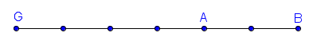 | On a : Combin = ............... Combin  Donc, G est le barycentre de {(A,.........) ; (B,.........)}
Cas 2 :  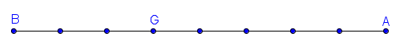 | On a : Combin = ............... Combin  Donc, G est le barycentre de {(A,.........) ; (B,.........)}

Partie B : Dans un repère du plan, on considère les points A (–1 ; –2), B (3 ; –4) et C (2 ; –5)

- On appelle G le barycentre de {(A,3) ; (B,2)}. On a alors : Combin = .................. Combin
- Soit H le barycentre de {(A,3) ; (B,2) ; (C,–4)}.
a. Calculer les coordonnées du point H.
....................................................................................................................................................................
....................................................................................................................................................................
....................................................................................................................................................................
....................................................................................................................................................................
b. Compléter la phrase suivante : « H est le barycentre de {(G, ………) (C, ………)}

Partie C : On considère la plaque suivante formée d’un rectangle et d’un carré.
On note A le centre d’inertie de la plaque rectangulaire, B le centre d’inertie de la plaque carrée et I le centre d’inertie de l’ensemble.
On a : I barycentre de {(A, ………) (B, ………)} donc, Combin = .................. Combin

Construire les points A, B et I sur le graphique.

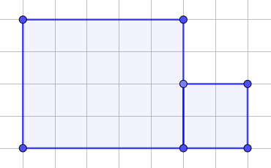
Interrogation n°4 – Jeudi 9 novembre 2017

Partie A : Pour chaque figure, déterminer a et b pour que G soit le barycentre du système {(A,a) ; (B,b)}

Cas 1 :  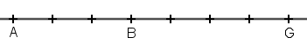 | On a : Combin = ............... Combin  Donc, G est le barycentre de {(A,.........) ; (B,.........)}
Cas 2 :  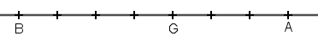 | On a : Combin = ............... Combin  Donc, G est le barycentre de {(A,.........) ; (B,.........)}

Partie B : On considère les points A (–2 ; 1), B (3 ; 4) et C (–2 ; 5)

- On appelle G le barycentre de {(A,2) ; (B,–3)}. On a : Combin = .................. Combin
- Soit H le barycentre de {(A,2) ; (B,–3) ; (C,4)}.
a. Calculer les coordonnées du point H.
....................................................................................................................................................................
....................................................................................................................................................................
....................................................................................................................................................................
....................................................................................................................................................................
b. Compléter la phrase suivante : « H est le barycentre de {(G, ………) (C, ………)}

Partie C : On considère la plaque suivante formée d’un rectangle et d’un carré.
On note A le centre d’inertie de la plaque rectangulaire, B le centre d’inertie de la plaque carrée et I le centre d’inertie de l’ensemble.
On a : I barycentre de {(A, ………) (B, ………)} donc, Combin = .................. Combin

Construire les points A, B et I sur le graphique.

